Институт перспективных технологий и индустриального программирования
Кафедра индустриального программирования

ОТЧЁТ
по практической работе №11
«REST API: проектирование ресурсов и спецификация OpenAPI»
по дисциплине «Создание программного обеспечения»

Тема проекта: Проектирование и разработка информационной системы «Видеостудия/продакшн — управление проектами»

Выполнил: студент группы ________
Никита ____________

Проверил: преподаватель
Макиевский С. Е.

2026

Цель работы
Спроектировать RESTful API версии 2.0 для монолитного приложения: определить ресурсы и поддерживаемые HTTP-методы, маршруты и эндпоинты по принципам REST, форматы запросов и ответов, коды ошибок и правила доступа, и описать API машиночитаемой спецификацией OpenAPI 3.0 с интерактивной документацией.

1. Ресурсы API
Ресурсы выделены из сущностей предметной области (ПР №10) и сценариев (ПР №9). Вложенность в URL отражает принадлежность: задачи, группа, брони и история существуют только внутри проекта.
Ресурс | Адрес коллекции / элемента | Сущность БД
Сеанс | /auth/login, /auth/logout, /auth/me | users (токен)
Проект | /projects, /projects/{id} | projects
История статусов | /projects/{id}/history | project_status_history
Участник группы | /projects/{id}/members, /projects/{id}/members/{user_id} | project_members
Задача | /projects/{id}/tasks, /tasks/{id} | tasks
Бронь | /projects/{id}/bookings, /bookings/{id}, /equipment/{id}/bookings | equipment_bookings
Справочники | /clients, /users, /equipment | clients, users, equipment
Отчёт | /reports/workload | представление v_user_workload
Служебные | /health, /metrics, /openapi.json, /openapi.yaml, /docs | —
Задача и бронь создаются внутри проекта (POST /projects/{id}/tasks), а изменяются и удаляются по собственному адресу (PATCH /tasks/{id}): у них глобальный идентификатор, и клиенту не нужно знать проект, чтобы сменить статус задачи.

2. Методы и эндпоинты
Всего 31 операция. Базовый адрес — /api.
Метод | Путь | Назначение | Права | Коды
POST | /auth/login | вход, выдача токена | все | 200, 400, 401, 429
POST | /auth/logout | выход, отзыв токенов | вошедший | 204, 401
GET | /auth/me | текущий пользователь | вошедший | 200, 401
GET | /projects?status=&q=&limit=&offset= | список, фильтр, поиск, страницы | все роли | 200, 400
POST | /projects | создать проект | admin, producer | 201, 400, 403, 415
GET | /projects/{id} | карточка с задачами и группой | все роли | 200, 404
PATCH | /projects/{id} | изменить поля, перевести по этапу | admin, продюсер проекта | 200, 400, 403, 404, 409, 412
DELETE | /projects/{id} | удалить проект | admin | 204, 403, 404
GET | /projects/{id}/history | история статусов | все роли | 200, 404
GET | /projects/{id}/members | состав группы | все роли | 200, 404
PUT | /projects/{id}/members/{user_id} | добавить или сменить роль | admin, продюсер проекта | 201, 200, 400, 403
DELETE | /projects/{id}/members/{user_id} | исключить | admin, продюсер проекта | 204, 403, 404
GET | /projects/{id}/tasks | задачи проекта | все роли | 200, 404
POST | /projects/{id}/tasks | добавить задачу | admin, producer, director | 201, 400, 403, 409
GET | /tasks/{id} | задача | все роли | 200, 404
PATCH | /tasks/{id} | изменить задачу / статус | продюсер проекта; исполнитель — только статус | 200, 400, 403, 404
DELETE | /tasks/{id} | удалить задачу | admin, продюсер проекта | 204, 403, 404
GET | /projects/{id}/bookings | брони проекта | все роли | 200, 404
POST | /projects/{id}/bookings | забронировать | admin, продюсер проекта | 201, 400, 403, 409
DELETE | /bookings/{id} | отменить бронь | admin, продюсер проекта | 204, 403, 404
GET | /equipment/{id}/bookings?from=&to= | занятость единицы | все роли | 200, 400, 404
GET | /clients, /users?role=, /equipment | справочники | все роли | 200
POST | /users | создать учётную запись | admin | 201, 400, 403
GET | /reports/workload | загрузка сотрудников | admin, producer | 200, 403
GET | /health, /openapi.json, /openapi.yaml, /docs, /metrics | служебные | без входа | 200, 503

3. Принципы REST, которые учтены
- Существительные во множественном числе в путях, действие задаёт метод: не /createProject, а POST /projects; перевод по этапу — изменение поля status через PATCH, а не отдельный глагол /projects/1/advance.
- Семантика методов. GET безопасен и ничего не меняет; PUT /members/{user_id} идемпотентен: повторный запрос не создаёт дубль, первый отвечает 201, следующие 200; PATCH меняет только переданные поля; DELETE отвечает 204 без тела, повторный — 404.
- Коды состояния вместо флагов в теле: 201 + заголовок Location после создания, 409 при конфликте с текущим состоянием (пересечение брони, недопустимый переход), 412 при устаревшей версии объекта.
- Отсутствие состояния на сервере. Каждый запрос несёт токен, сервер не хранит сеанс в памяти — экземпляров приложения может быть несколько.
- Фильтрация и страницы в строке запроса (?status=shooting&q=клип&limit=20&offset=40), общее число — в заголовке X-Total-Count. Тело ответа остаётся массивом, как в версии 1.0.
- Оптимистическая блокировка. GET /projects/{id} возвращает ETag; PATCH с заголовком If-Match выполнится, только если проект никто не изменил после чтения.
- Обратная совместимость. Адреса и форматы версии 1.0 сохранены, новые поля только добавлены. Поэтому номер версии в путь (/api/v2) не вводится; при несовместимом изменении будет добавлен префикс /api/v3, а старый будет работать параллельно.

4. Форматы данных
Запросы и ответы — JSON в UTF-8 (Content-Type: application/json), русский текст без экранирования. Другой тип тела отклоняется кодом 415, тело больше 64 КБ — 413. Даты — ГГГГ-ММ-ДД, моменты времени — ISO 8601 со смещением (2026-11-20T09:00:00+03:00); время без смещения из поля datetime-local считается временем студии (Europe/Moscow). Деньги — число.
Пример ответа GET /api/projects/1 (сокращён):
{
"id": 1, "title": "Рекламный ролик «Утро с кофе»", "status": "shooting",
"project_type": "commercial", "budget": 350000.0, "deadline": "2026-11-15",
"client_name": "ООО «Северный кофе»", "producer_id": 2, "tasks_total": 4, "tasks_done": 2,
"allowed_transitions": ["postproduction", "preproduction", "cancelled"],
"can_manage": true,
"members": [{"id": 3, "full_name": "Белова Мария Андреевна", "role": "director", "role_in_project": "Режиссёр"}],
"tasks": [{"id": 3, "title": "Съёмочный день №1", "stage": "shooting", "status": "in_progress"}]
}
Поля allowed_transitions и can_manage вычисляются сервером: интерфейс показывает только доступные действия, не дублируя правила на клиенте.
Единый формат ошибки для всех кодов 4xx/5xx:
{"error": "Ошибка валидации", "details": {"title": "Укажите название проекта", "deadline": "Дедлайн не может быть раньше даты начала"}}
Код | Когда
400 | ошибка в данных; details — сообщение по каждому полю, неизвестные поля тоже ошибка
401 | нет токена, токен подделан, истёк или отозван; заголовок WWW-Authenticate: Bearer
403 | токен верный, но роли не хватает прав
404 | объект или адрес не найден
409 | конфликт с состоянием: пересечение брони, недопустимый переход, задача в закрытом проекте
412 | If-Match не совпал с текущей версией проекта
413 / 415 | слишком большое тело / не JSON
429 | превышено число попыток входа, заголовок Retry-After
503 | БД недоступна

5. Спецификация OpenAPI
Спецификация написана вручную в app/openapi.yaml (OpenAPI 3.0.3, около 750 строк) и отдаётся приложением:
- /api/openapi.json и /api/openapi.yaml — для генераторов клиентов и Postman;
- /api/docs — Swagger UI 5.17 (файлы хранятся в приложении, без внешних CDN, поэтому страница работает при строгой политике CSP). Если пользователь уже вошёл в веб-интерфейс, его токен подставляется в кнопку Authorize.
Структура спецификации: схема безопасности bearerAuth (HTTP Bearer) применяется ко всем операциям по умолчанию, у открытых операций security: []; общие ответы (ValidationError, Unauthorized, Forbidden, NotFound, Conflict) и схемы (Project, Task, Booking, Error, перечисления статусов и ролей) вынесены в components и переиспользуются через $ref.
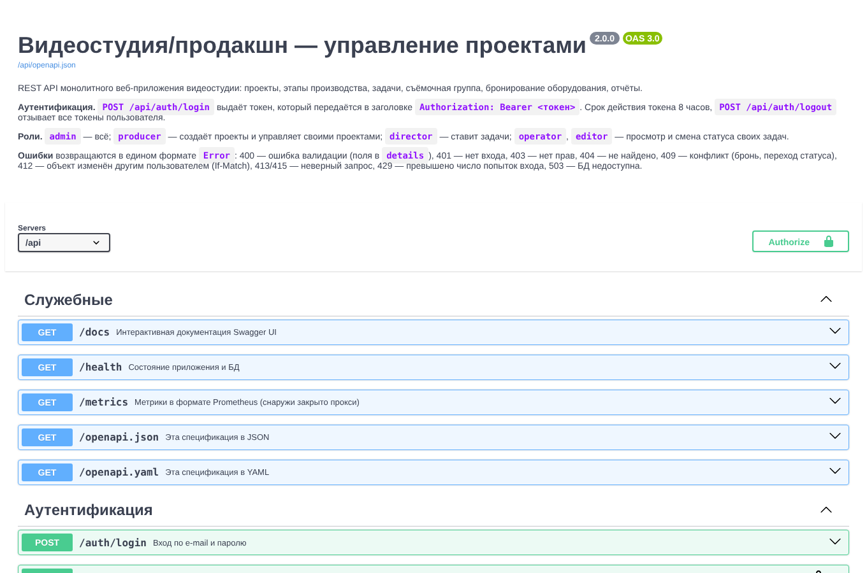
Рисунок 1 — Интерактивная документация API (Swagger UI)
Соответствие спецификации и кода проверяется автотестами tests/test_openapi.py:
- спецификация проходит валидацию openapi-spec-validator;
- множество пар «путь + метод» из спецификации в точности совпадает с маршрутами Flask (app.url_map): добавить маршрут без документации или описать несуществующий не получится — тест упадёт.

6. Инструменты
Задача | Инструмент
Маршрутизация, JSON | Flask 3 (Blueprint api)
Описание API | OpenAPI 3.0.3 (YAML), PyYAML для отдачи в JSON
Документация | Swagger UI 5.17.14
Проверка спецификации | openapi-spec-validator 0.7, тест сверки с url_map
Ручная проверка | curl, Swagger UI «Try it out»
Автотесты | pytest + тестовый клиент Flask

Вывод
Спроектирован REST API версии 2.0: 9 групп ресурсов, 31 операция, единый формат ошибок с 10 кодами, правила прав для каждой операции, постраничный вывод и оптимистическая блокировка. API описан спецификацией OpenAPI 3.0 с интерактивной документацией, а её полнота и корректность проверяются автотестами.

